**O que são métodos?**  
métodos e modificadores de acesso  
(exemplos com ilustrações de código)

**Atributos** = Características que definem a classe.  
**Métodos** = São as tarefas, ações que a classe pode executar.

**Métodos de uma Classe Java**

Além das características, outra coisa que identifica os seres humanos são suas ações; correr, comer, beber, dormir, falar, etc… Estas ações na orientação a objetos chamamos de **métodos**.

Podemos entender que os métodos são as ações da classe, o que exatamente a classe irá fazer.

**Criando os Métodos da Classe**

Os métodos mais simples em Java são criados com a sintaxe *public void NomeDoMetodo() {}* e dentro do par de chaves adicionamos o código do método.

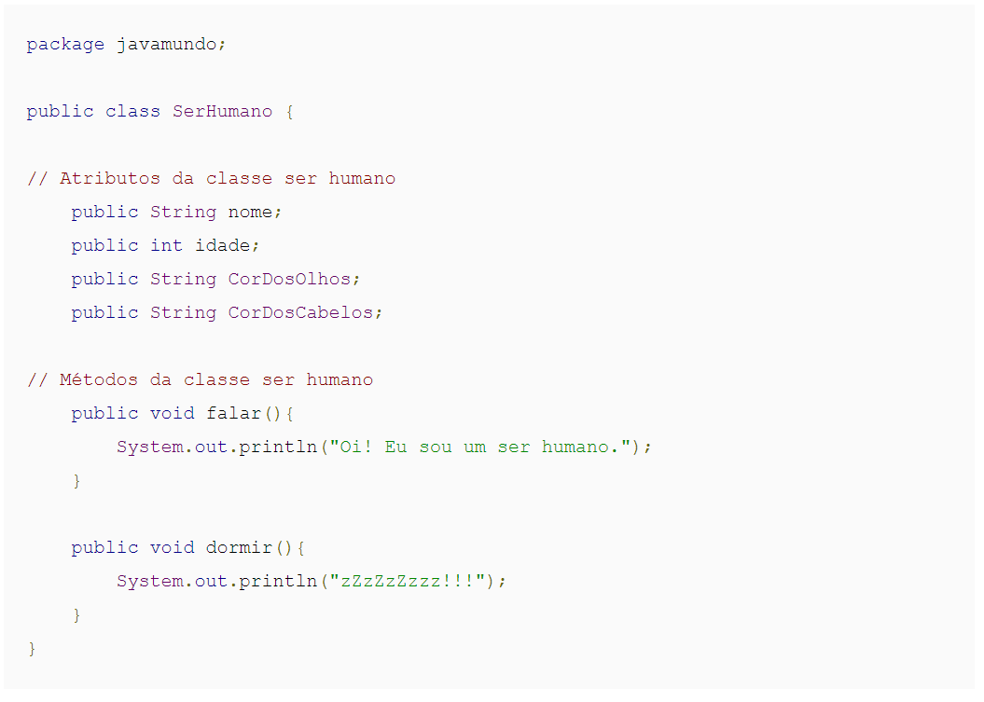

Os modificadores de acesso são palavras-chave na linguagem Java. Eles servem para definir a visibilidade que determinada classe ou membro terá diante das outras. Visibilidade neste caso tem o mesmo significado que acesso, pois se não está visível não pode ser acessado. Para entender como o controle de acesso é feito, primeiramente devemos estudar dois conceitos: níveis de acesso e modificadores de acesso. Níveis de acesso são conhecidos por *public, private, protected*e *default*. E os modificadores são apenas três: *public, private, protected.* O nível de acesso default (padrão) não exige modificador. Quando não se declara nenhum modificador, o nível default é implícito.

O que são pacotes? como implentar classes em pacotes?  
(exemplos com ilustrações de código)

**Pacote** em Java é um mecanismo para encapsular um grupo de classes, subpacotes e interfaces. Os pacotes são usados ​​para:

* Prevenindo conflitos de nomenclatura. Por exemplo, pode haver duas classes com o nome Employee em dois pacotes, college.staff.cse.Employee e college.staff.ee.Employee
* Facilitando a pesquisa / localização e o uso de classes, interfaces, enumerações e anotações
* Fornecendo acesso controlado: protegido e padrão tem controle de acesso de nível de pacote. Um membro protegido é acessível por classes no mesmo pacote e suas subclasses. Um membro padrão (sem nenhum especificador de acesso) pode ser acessado apenas por classes no mesmo pacote.
* Os pacotes podem ser considerados como encapsulamento de dados (ou ocultação de dados).

Tudo o que precisamos fazer é colocar classes relacionadas em pacotes. Depois disso, podemos simplesmente escrever uma classe de importação de pacotes existentes e usá-la em nosso programa. Um pacote é um contêiner de um grupo de classes relacionadas onde algumas das classes são acessíveis são expostas e outras são mantidas para fins internos.  
Podemos reutilizar classes existentes dos pacotes quantas vezes precisarmos em nosso programa.

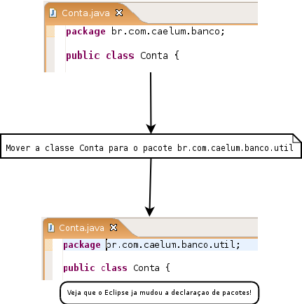

 Podemos adicionar mais classes a um pacote criado usando o nome do pacote na parte superior do programa e salvando-o no diretório do pacote. Precisamos de um novo arquivo **java** para definir uma classe pública, caso contrário, podemos adicionar a nova classe a um arquivo **.java** existente e recompilá-lo.

O que é uma interface em Java?  
(exemplos com ilustrações de código)

A interface é um recurso muito utilizado em Java, bem como na maioria das linguagens orientadas a objeto, para “obrigar” a um determinado grupo de classes a ter métodos ou propriedades em comum para existir em um determinado contexto.

A interface é uma " **classe abstrata** " completamente usada para agrupar métodos relacionados com corpos vazios

Por fim, interface nada mais que uma espécie de contrato de regras que uma classe deve seguir em um determinado contexto. Como em Java não existe herança múltipla, a interface passa a ser uma alternativa.

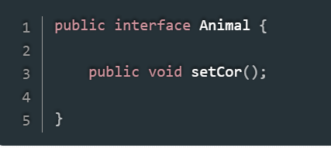Para acessar os métodos da interface, a interface deve ser "implementada" (como se fosse herdada) por outra classe com a implementada palavra-chave (em vez de *extends*). O corpo do método de interface é fornecido pela classe "implementar".